Dosyaları Transferi
Cari mali yıl içinde tanımlanmış veri bilgisini ve müşteri dengeleri tutmak ve yeni mali yıla taşmak için dosyaları transfer işlemi yapılır, bu işlem şirketin çeşitli mali yılları arasında çalışmak ve bağlantı yapmak kolaylaştırır, bir de yeni mali yıla transfer edilecek veri kontrol edilebilir ve transfer dövizi seçilebilir ve hiç bir hata olmaması için yedekleme işlemi yapılabilir, hesaplar ve dengeler kontrol yapılabilir.
Mali tabloların hazırlaması ve transfer yapmadan önce ön adımlar:
. Genel olarak (ayırmaları) ve gerekirse şüpheli borçları kontrol etmek

- Döviz kur farkları kontrol etmek
- Müşterileri ve tedarikçileri ile dengeleri kontrol etmek
- Depo envanter ve depo ayarlamaları kontrol etmek
- sağlanan ve ödenecek giderleri ve gelirleri kontrol etmek
- (Nakit envanter (Fon ve bankalar
Bu pencereyi sonraki seçeneklerden talep edilebilir:
Araçlar | Dosyalar transferi

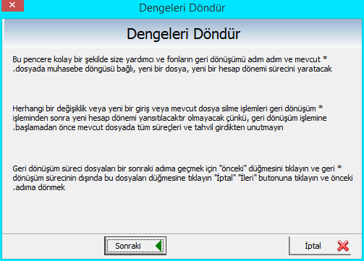

Bu pencereden sonraki mali yıla cari mali yıl içinde dengeleri ve mevcut hesapları transfer yapılır, cari yılındaki hesaplar dengelere göre transfer olur, tüm mali yıl içinde veri girişi doğru bir şekilde olmalı, herhangi bir transfer işlemi cari yıl için dengeler ve hesaplamalar gelecek mali yılda hesaplamalarla etkilenmez, cari yıl içindeki hesaplarda hatalar varsa tam ve doğru transfer işlemi olmaz.
Bu pencerenin içerikleri okuduktan sonra sonraki düğme yoluyla sonraki pencereye geçer veya iptal düğme yoluyla transfer işleminden vazgeçilir

Sonraki botune basarak aşaığdaki pencereyi görünür :
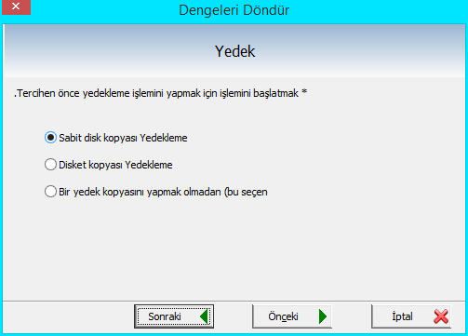

Bu pencere yoluyla kullanıcıya cari dosyaları kayetmek yöntemi için birkaç seçenek sunuyor, ayrıca bu pencereyi dosyaları kaydetmek ve transfer işleminde hiç bir hata olmaması hedefyle kullanmak için, yedekleme işlemi yapmanız gerek sabit disk veya disket olabilir.

Pencere içerikleri:
- Sabit diske yedekleme: bu seçenek seçtiğinde veri yedekleme işlemi sabit diske olur.
- Diskete yedekleme bu seçenek seçtiğinde veri yedekleme işlemi diskete olur.
- Yedekleme olmadan: bu seçenek seçtiğinde veri transfer işlemin yedekleme yapılmadan sonraki aşamasına geçelir, bu seöeneyi tavsiye edilmez.

Yedekleme işlemi seçtiğinde:
Yedekleme işlemi ayırtmak için belirli bilgi kayıt yapılacak ve kullanıcının isteğine göre alma sürecini kolaylaştırmak için.
"Tamam" düğmesine bastığında veri yedekleme işlemi tamamlanır ve sonraki aşamaya geçersiniz.

Yedekleme işleminden sonrabakiyeler transfer penceresi görünür:

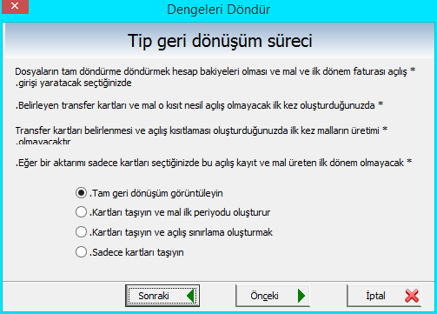

Bakiyeler transfer penceresi transfer işlemin türü belirtmek için kullanır, birkaç seçenek içerir:
- Tüm dosya transfer: bu seçenek seçtiğinde tüm dosyanın bilgileri ve hesap bakiyeleri transfer olur, ilk açılış kaydı ve ilk dönem ürünler faturası üretilecek.
- Bilgiler transferi ve ilk dönem ürünleri üret: bu seçenek seçtiğinde yeni mali yıla bilgiler transfer yapılacak fakat, ilk açılış kaydı üretilmez.
- Bilgiler transferi ve ilk açılış kaydı üret: bu seçenek seçtiğinde yeni mali yıla bilgiler transfer yapılacak fakat, ilk dönem ürünleri üretilmez.
- Sadece bilgiler transferi: bu seçenek seçtiğinde yeni mali yıla bilgiler transfer yapılacak fakat, ilk dönem ürünleri ve ilk açılış kaydı üretilmez.

"Önceki" düğmesine bastığınd önceki pencereye dönelecek, "Sonraki" düğmesine bastığında sonraki aşamaya geçilir, ve aşağıdaki pencere görünür:

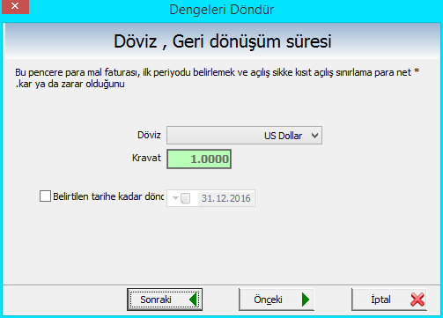
Bu pencere yeni dosyanın dövizi seçmek için kullanır, yei mali yıla üretilmiş ilk dönem ürünlerin dövizi seçilir
Seçilen dövizi ilk açılış kaydın dövizi olarak sayılır, cari dosyadaki temel dövizi başka bie döviz seçilirse döviz çeviriçi hücresinde temel dövizi ile görünür, yani transfer işleminden sonra yeni üretilen dosya için başka döviz seçilebilir.
"Önceki" düğmesine bastığınd önceki pencereye dönelecek, "İptal" düğmesine bastığında transfer işleminden vazgeçilir.
"Sonraki" düğmesine bastığında sonraki pencereye geçilir:
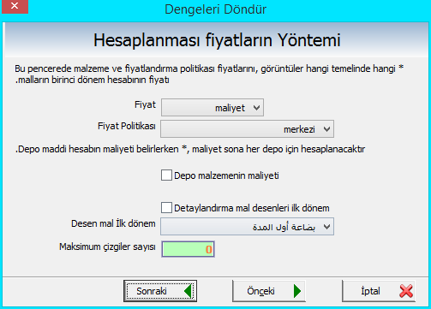
Bu pencere transfer edilecek ürünlerin fiyatları hesap yöntemi belirtmek için kullanır.

Ürünler fıyatlar hesap yöntem penceresi:
- Fiyat: listeden ilk dönem ürünler fiyatnı hesaplama dövizi seçilir.
- Fiyat Politikası: fiyat listesi maliyet fiyatını seçerken bu pencerenin bir fiyatlandırma politikası seçmektir.
- Depoya göre ürünüm maliyeti: bu seçeneği aktive olduğunda her depo ayrı ayrı malzeme maliyet fiyatına göre hesaplanır..
- İlk dönem ürünler desenleri detaylandırma: bu seçeneği aktive olduğunda ilk dönem ürünler desen seçeneği
"Önceki" düğmesine bastığınd önceki pencereye dönelecek, "İptal" düğmesine bastığında transfer işleminden vazgeçilir.
"Sonraki" düğmesine bastığında sonraki pencereye geçilir:
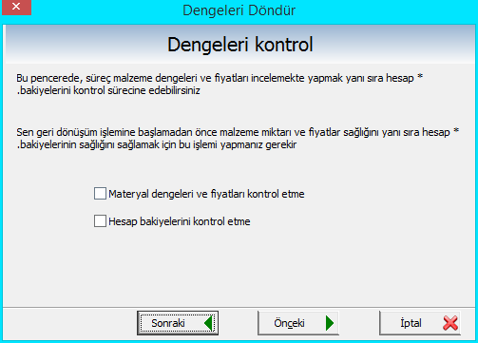
Ürünlerin miktarları ve fiyatları kontrol etmek için, yeni mali yıl dosyasına geçiş için geçerli dosyasında mevcut hesapları dengelerin denetimleri yürütmek için bu pencereyi kullanır.

Bkiyeler dengeleri kontrol penceresi içerir:
Dengeleri ve ürünler fiyatları kontrolu: bu seçeneği aktive olduğunda depolarda ürünler ve fiyatlaı kontrol edilecek.
Hesap bakiyeleri kontrolu: bu seçeneği aktive olduğunda cari dosyalardaki hesap bakiyeleri hata olmaması için kontrol edilir.
"Önceki" düğmesine bastığınd önceki pencereye dönelecek, "İptal" düğmesine bastığında transfer işleminden vazgeçilir.
"Sonraki" düğmesine bastığında sonraki pencereye geçilir:
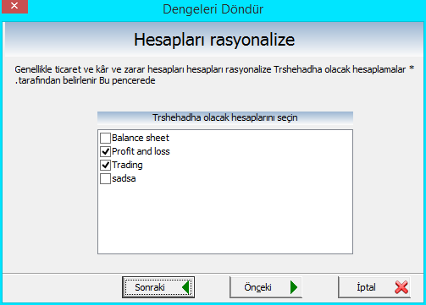
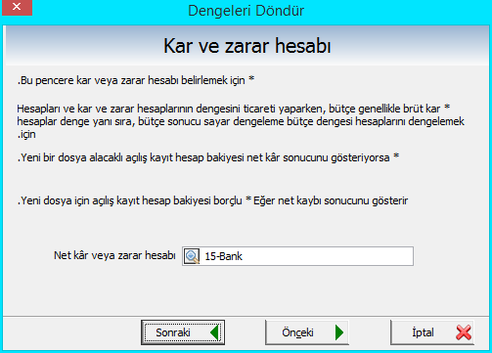
Yeni mali yıla dengelenecek hesapları seçmek için, ve galiba ticaret hesabı ve kr ve zarar hesapları dengelenir, yani bu pencere yoluyla tüm hesaplar bütçe hesaı hariç seçilir.
"Önceki" düğmesine bastığınd önceki pencereye dönelecek, "İptal" düğmesine bastığında transfer işleminden vazgeçilir.
"Sonraki" düğmesine bastığında sonraki pencereye geçilir:
Bu pencere cari mali yıldaki transfer edilecek kar ve zarar hesabı seçmek için kullanır.
"Önceki" düğmesine bastığınd önceki pencereye dönelecek, "İptal" düğmesine bastığında transfer işleminden vazgeçilir.

"Sonraki" düğmesine bastığında uyar penceresine geçilir:
Bu mesaj yoluyla dosyadaki olumsuz ürünlerinin varlığı konusunda ve bu ürünler metin bir dosyada kaydedilecek diye kullanıcıları uyarır.
"Önceki" düğmesine bastığınd önceki pencereye dönelecek, "İptal" düğmesine bastığında transfer işleminden vazgeçilir.

"Sonraki" düğmesine bastığında sonraki pencereye geçilir:
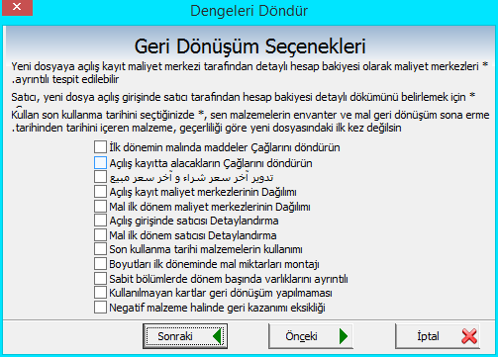
Transfer seçenekler penceresi, yapılacak transfer işlem yöntemi kontrol etmek için kullanır, ve birkaç seçenek içerir:
- İlk açılış senette maliyet merkezi detaylandırma: bu seçeneği etkinleştirdiğinizde maliyet merkezlerine göre yeni dosyada hesaplar bakiyelrei detaylandırır.
- İlk dönem ürünlerinde maliyet merkezi detaylandırma: bu seçeneği etkinleştirdiğinizde maliyet merkezlerine göre yeni dosyada ilk dönem ürünlerin faturası detaylandırır.
- İlk açılış senette satıcı detaylandırma: bu seçeneği etkinleştirdiğinizde satıcıya göre yeni dosyada hesaplar bakiyelrei detaylandırır.
- İlk dönem ürünlerinde satıcı detaylandırma: bu seçeneği etkinleştirdiğinizde satıcıya göre yeni dosyada ilk dönem ürünlerin faturası detaylandırır.
- Ürünlerde son kullanma tarihi kullan: bu seçeneği etkinleştirdiğinizde ürün envanteri ve son kullanma tarihine göre (son kullanma tarihi olanlar) ürünler transfer edilir.
- İlk dönem ürünlerinde boyutlarına göre ürün miktarları birleşme: bu seçeneği etkinleştirdiğinizde yeni dosyada ilk dönem ürünleri boyutlarına göre birleşir الأبعاد.
- Duran varlıklarda,ilk dönemde bolümler detaylandırma: bu seçeneği etkinleştirdiğinizde ilk dönem başında bölümler detaylandırı.
- Olumsuz ürünler varken transfer yapmaması: bu seçeneği etkinleştirdiğinizde depoda olumsuz ürünler var ise transfer işlemi tamamlanmaz.
"Önceki" düğmesine bastığınd önceki pencereye dönelecek, "İptal" düğmesine bastığında transfer işleminden vazgeçilir..

"Sonraki" düğmesine bastığında sonraki pencereye geçilir:
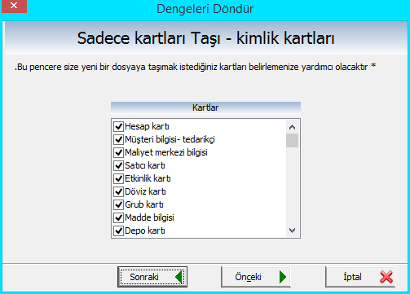
Bu pencere programın bilgilerinden belirli bilgiler seçip yeni dosyaya transfer için kullanır.
"Önceki" düğmesine bastığınd önceki pencereye dönelecek, "İptal" düğmesine bastığında transfer işleminden vazgeçilir.

"Sonraki" düğmesine bastığında sonraki pencereye geçilir:
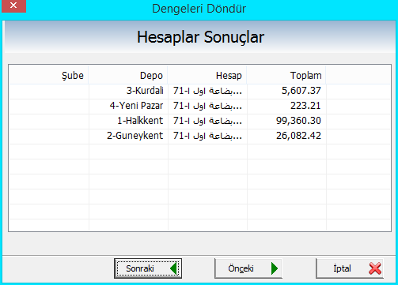
Bu pencere ilk dönem stok hasabı ve onunla bağlı depo göstermek için kullanır ve şube ve maliyet merkezi için alanlar gösterir.
"Önceki" düğmesine bastığınd önceki pencereye dönelecek, "İptal" düğmesine bastığında transfer işleminden vazgeçilir.

"Sonraki" düğmesine bastığında sonraki pencereye geçilir:

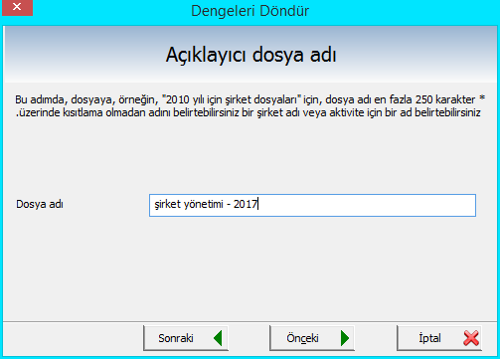

Bu pencere yeni dosyanın adını kullanıcı isteğine göre seçmek için kullanır (şirket adı yada iş sahibinin adı olabilir)
"Önceki" düğmesine bastığınd önceki pencereye dönelecek, "İptal" düğmesine bastığında transfer işleminden vazgeçilir.

"Sonraki" düğmesine bastığında sonraki pencereye geçilir:

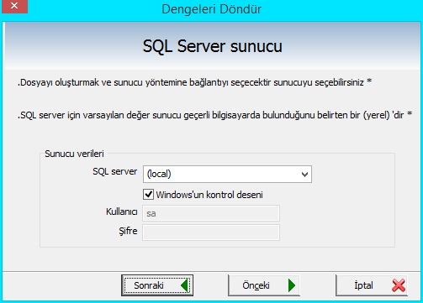

Bu pencere server ile ilgili birkaç hücre içerir:
Bu alan içinde bilgisayar adı seçin SQL yüklemesi sırasında belirtilen server adına göre(bu ayarlar SQL yüklemesi ayarlarına bağlı).
Windows deseni kontrolu: eğer bu hücre SQL yüklemesi sırasında yazılırsa aktive edilir (eğer bu bilgisayar server olarak kullanıp onunla birkaç cihaz bağlamak isterseniz bu seçeneği seçin).
SQL kullanıcı : bu hücre içinde SQL kullanıcı adını seçilir (bu ayarlar SQL yüklemesi ayarları ile bağlı).
Şifre: bu hücre içinde şifre SQL yüklemesi sırasında yazılırsa seçilir.
"Önceki" düğmesine bastığınd önceki pencereye dönelecek, "İptal" düğmesine bastığında transfer işleminden vazgeçilir.

"Sonraki" düğmesine bastığında sonraki pencereye geçilir::

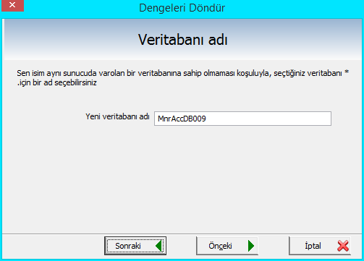
Bu pencere oluşturulacak dosyanın veri tabanı adlandırmak için kullanır başka bir very tabanında yazılmamış şartıyla (örneği: MnraccDB005 yerine pharmacy2017).

Önceki" düğmesine bastığınd önceki pencereye dönelecek, "İptal" düğmesine bastığında transfer işleminden vazgeçilir.

"Sonraki" düğmesine bastığında sonraki pencereye geçilir:
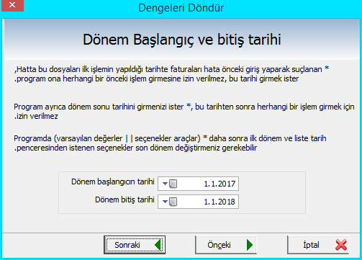
Bu pencere dönem başlangıcı yani dosya oluşturma başlangıcı belirtmek için kullanır, ve başlangıc tarihi şuanki tarihten önce olmaz, bu penceredeki belirli dönem tarihten önce fatura yada senet eklenemez, ayrıca dönem başlangıcı ve sonu Araçlar > seçenekler > varsayılan değerler listesi yoluyla değiştirebilirsiniz.
"Önceki" düğmesine bastığınd önceki pencereye dönelecek, "İptal" düğmesine bastığında transfer işleminden vazgeçilir.

"Sonraki" düğmesine bastığında sonraki pencereye geçilir:
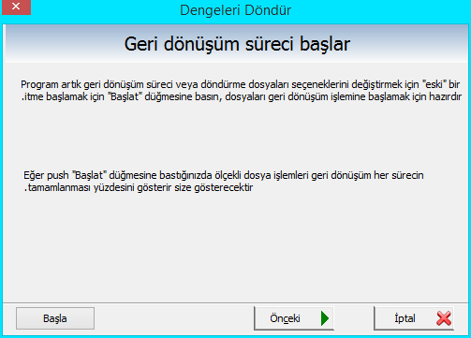
Transfer işlemin seçenekleri ve bilgileri ve yeni dosyanın adı ve dövizi seçtikten sonar, transfer başlamak için bir pencere görünür ve onun yoluyla suanki dosya yeni mali yıla transfer edilir.
"Önceki" düğmesine bastığınd önceki pencereye dönelecek, "İptal" düğmesine bastığında transfer işleminden vazgeçilir.

"Sonraki" düğmesine bastığında sonraki pencereye geçilir:
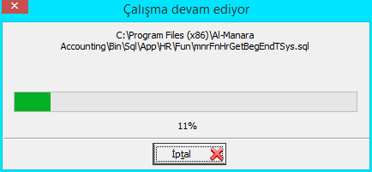
Bu adım transfer işleminde son adım sayılır, ve yeni dosya oluşturulacak.

Ondan sonra transfer dosyası ürünler hesaplar grublar eklemek için hazır olur.
"Sonraki" düğmesine bastığında dosya oluşturma işlemi biter ve istediğiniz dosya oluşturulmuş olur.
"Sonraki" düğmesine bastığında giriş yap pencere görünür:
Bu pencere yoluyla dosyanın kullanıcı adı ve şifresi seçilir, "Tamam" bastığında işlem tamamlanır ve İptal bastığında pencereden çıkıp şuanki dosyaya döner.
Ondan sonar yeni dosyaya girin önceki yıl gibi muhasebe işlemleri tamamlayabilirsiniz.

Notlar:

Fatura desenlerde – ilk dönem ürünlerin hesabı ticaret hesabı olarak seçilmeli.

Transfer işlemi tehlikeli bir işlemdir, onu yaptığında dikkat etmelisiniz ve yedekleme yapmayı tavsiye edilir.

Transfer işlemi yapmadan önce, ilk dönem ürünleri ve son dönem ürünlerin hesapları fatura desenlerinden belirtmelisiniz.
---------------------------------------------------------------------
Tüm haklar AL-Manara sistemleri ve bilgi yönetimi limited şirketine aittir 2006 2017 © www.almanarasoft.comwww.almanarasoft.comDaha fazla bilgi için lütfen aşağdaki adresten bize ulaşın feedback@almanarasoft.com

